Задания для совместного закрепления темы детей и родителей.
06.12.2021 – 12.12.2021. «Зимние забавы».
Уважаемые родители, вашему вниманию для повторения и самостоятельного усвоения предлагаем выполнить следующие задания на тему:
«Зимние забавы».
1. Спросите у ребенка, какое сейчас время года, в какие игры можно играть зимой, что нужно для зимних игр.
2. Рассмотрите вместе с ребенком иллюстрации с изображением снаряжения для зимних видов спорта, попросите ребёнка показать, на каких изображены фигурное катание, хоккейный матч, лыжные гонки и т.д.
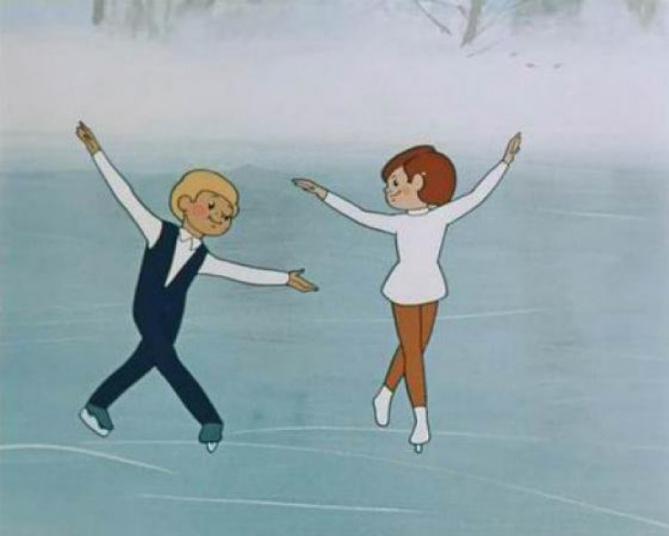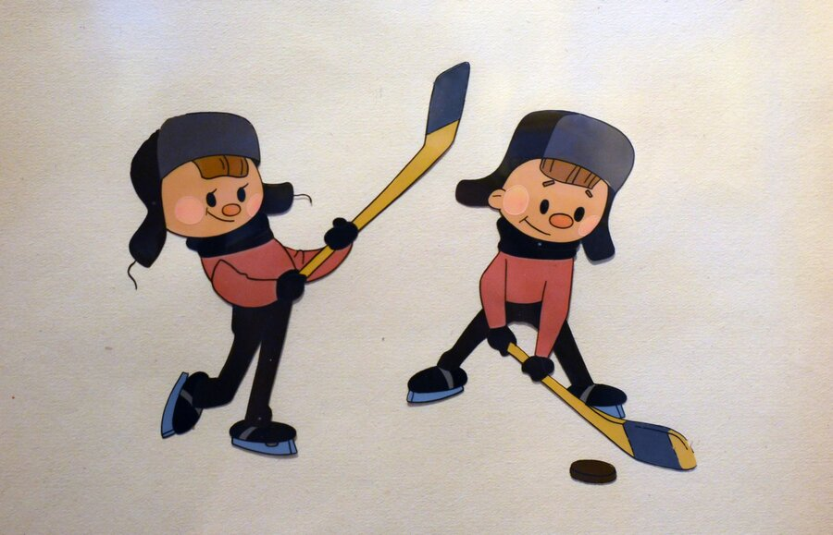
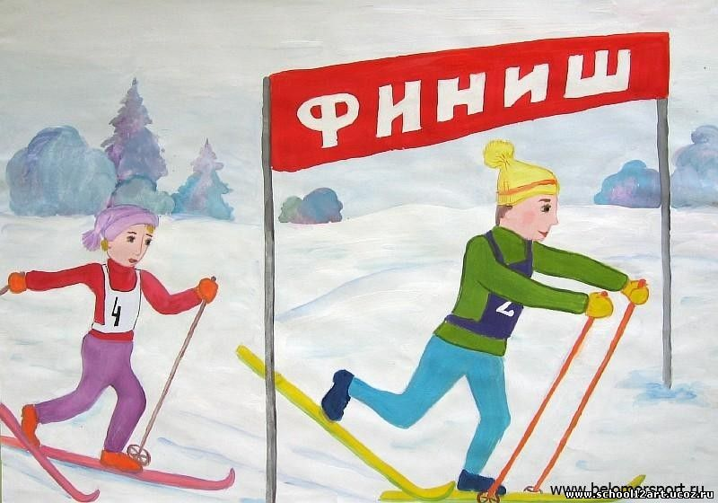
-Посмотрите вместе с ребенком по телевизору спортивные соревнования по зимним видам спорта.

- Отгадайте загадки:
Мы с бараньими рогами,
Вниз под горку мчимся сами,
А как на гору взбираться,
Начинаем упираться. (Санки)
Каждый вечер я иду,
Рисовать круги на льду.
Только не карандашами,
А блестящими…(Коньками)
На белом просторе две ровные строчки,
А рядом бегут запятые да точки. (Лыжня)
Две полоски на снегу,
Оставляет на бегу.
Я лечу от них стрелой,
А они опять за мной. (Лыжи)
Во дворе есть стадион,
Только очень скользкий он.
Чтобы там как ветер мчаться,
На коньках учись кататься. (Каток)
- Дидактическая игра «Почему так назван?» (словообразование)
Лыжник (катается на лыжах), конькобежец (бегает на коньках), саночник (катается на санках), хоккеист (играет в хоккей), фигурист (занимается фигурным катанием) и др.
- Дидактическая игра «Кому что нужно?» (употребление существительных в дательном падеже)
Санки нужны …. саночнику.
Лыжи нужны …. лыжнику.
Клюшка нужна …. хоккеисту.
Коньки нужны …. Конькобежцу.
Винтовка нужна …. биатлонисту. И т.д.
- Дидактическая игра «Третий лишний» (развивать логическое мышление, внимание, память)
Январь, февраль, зима. Снежки, санки, коньки. Метель, лыжи, мороз.
Снежок, снеговик, снегирь.
- Пальчиковая гимнастика «Зимняя прогулка» (развитие мелкой моторики)
Раз, два, три, четыре, пять, (Загибать пальчики по одному)
Мы во двор пришли гулять.
Бабу снежную лепили. (Имитировать лепку комков)
Птичек крошками кормили, (Крошить хлебушек всеми пальчиками)
С горки мы потом катались. (Вести указательным пальцем правой руки по ладони левой руки)
А еще в снегу валялись. (Класть ладошки на стол, то одной, то другой стороной)
Все в снегу домой пришли, (Отряхивать ладошки)
Съели суп и спать легли. (Производить движения воображаемой ложкой, положить руки под щеку)
- Чистоговорки (закрепление свистящих звуков З-С)
ОЗЫ-ОЗЫ-ОЗЫ – за окном морозы.
ЗИ - ЗИ - ЗИ – саночки вези.
ОЗА-ОЗА-ОЗА – на окне ледяная роза.
ОЗЕ-ОЗЕ-ОЗЕ – озябнешь на морозе.
ИСКО-ИСКО-ИСКО – зимой солнце низко.
АСКА-АСКА-АСКА – вокруг из снега сказка.
ИСТО-ИСТО-ИСТО – снег все спрятал чисто.
- Выучите стихотворение И. Бурсов «Хитрые санки»
Мои санки едут сами,
Без мотора, без коня,
То и дело мои санки
Убегают от меня.
Не успею сесть верхом,
Санки - с места и бегом...
Мои санки едут сами,
Без мотора, без коня.
А под горкой мои санки
За сугробом ждут меня.
Непослушным, скучно им
Подниматься вверх одним.
- Найдите отличия.

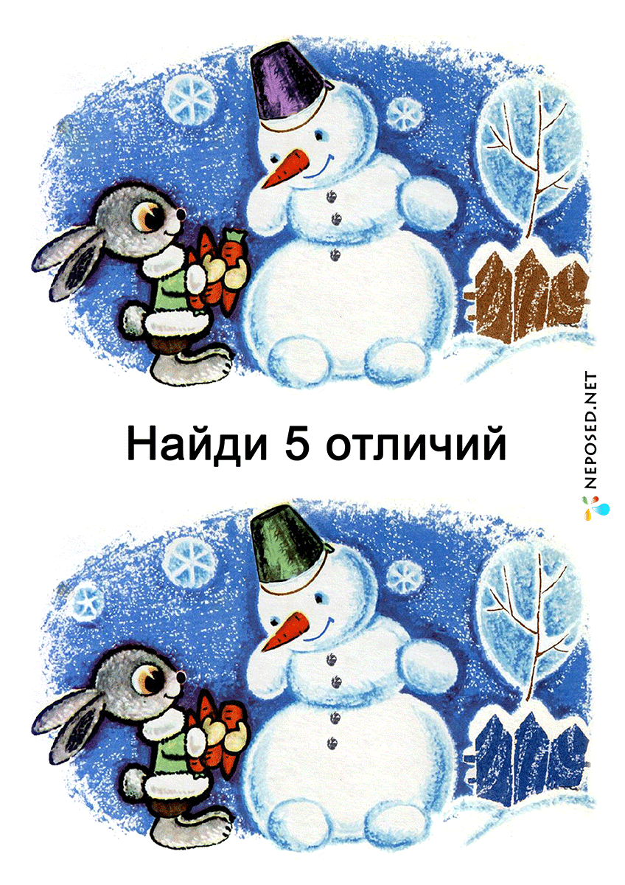

Обведите и раскрасьте картинку.
